Ronéo anapath du 1er jour des soldes --‘’

INFLAMMATION DUE AUX MYCOSES ET AUX PARASITES

La prof n’a pas voulu nous donner les photos donc on en a rajouté qq unes d’internet et des cours de parasito.
Parmi les inflammations que l’on retrouve en anapath on a celles liées aux champis et aux parasites.

- LES MYCOSES

- Généralités

L’infestation des tissus par des champignons microscopiques entraîne une lésion inflammatoire du tissu. En général, cette infestation est relativement bien tolérée par l’organisme car le champi est souvent peu invasif et peu virulent => bien toléré chez l’immunocompétent.

Il donne principalement des infections cutanéo-muqueuses et parfois viscérales systémiques chez l’immunodéprimé ou s’il y a un déséquilibre de la flore bactérienne qui peut favoriser la prolifération du champi (ex : candida).

On n’observe pas de fièvre, pas de modification de la NFS.
Absence d’amélioration sous traitement ATB.
On peut avoir un même tableau clinique avec différents champis.

Les données cliniques sont très importantes pour identifier l’agent pathogène :
- Origine géographique : important car les voyages sont facilités à notre époque (on peut retrouver des champis équatoriaux ici)
- Epidémiologie : professions à risques (ex : ceux qui travaillent les mains dans l’eau)
- Clinique : varie selon
  - le tropisme du champignon
  - l’état immunitaire de l’hôte qui définit la tolérance (si ↓ cela augmente les signes sauf dans les cas extrêmes où on n’observe plus aucune réaction inflammatoire)
  - les traitements (immunosuppresseurs ?)

Habitat des champis :
- Terre (environnement direct) : prolifération. Ex : Aspergillus, Mucorale
- Saprophyte de l’homme ou des animaux. Ex : Candida albicans

Origine des champis :
- Endogènes : saprophytes (muqueuses et peau) et commensaux (flore digestive) qui vont proliférer localement. Si lésion de la barrière intestinale/muqueuse/cutanée => dissémination par voie hématogène.
- Exogènes : saprophytes des matières organiques : contamination aérienne ou cutanée.

L’apparition du SIDA a permis d’identifier pas mal de champis qu’on n’avait jamais vu avant (autopsies). Maintenant on les voit bcp – (trithérapie). En anapath on utilise :
- Colorations :
- HES = standard (toujours utilisée en 1ère intention). On voit aussi bien un champi, un parasite ou un virus. Si suspicion de lésion mycotique on demande :
- PAS (rouge) ou Grocott (noir) colorent tous les champis. On identifie sur la morphologie => pas sûr à 100%
- ImmunoHistoChimie : ultra-spécifique => on est sûr à 100% du diagnostic : donne le type précis avec certitude. Utilisée pour Pneumocystis, cryptocoque, mucorale, aspergillus…
- ME : rarement utile

- Toujours confronter le diagnostic anapath au diagnostic mycologique qui est indispensable ++++

- Classification simplifiée

Selon la morphologie
  - Mycoses à levures : cryptococcose, histoplasmose
  - Mycoses à filaments
    - Filaments hyalins : aspergillose, mucoromycose
    - Filaments pigmentés
  - Mycoses à filaments et à levures : champis dimorphiques

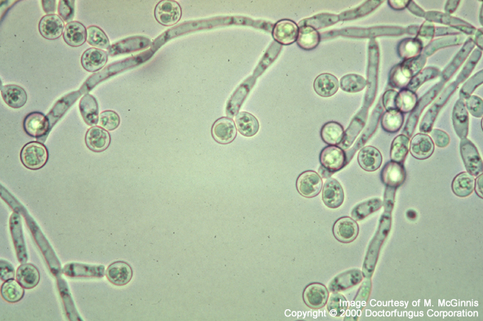
- Mycoses à Candida = candidoses

CANDIDA = champi le + fréquent.

Clinique: atteintes superficielles :
- Epidermomycoses :
  - Lésions cutanées superficielles : on cherche les champi dans les plis cutanés (intertrigo) et sous les ongles (onychomycose)
  - Localisation dans la couche cornée +++
  - Respect du derme, chorion normal ou Culture de Candida: spores et filaments
inflammé (si passe le derme à cause d’une immunodépression cela peut évoluer vers la septicémie).
- Muget
  - Muqueuses buccale, pharyngée, œsophagienne
  - Chez les patients immunodéprimés, le nourrisson
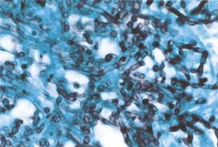
  - Les filaments sont dans la couche superficielle de l’épithélium et on observe une inflammation du chorion
Coloration au Grocott : filaments et spores en noir, le reste en bleu.

Sur les coupes anapath on observe (un ptit résumé de ce qu’elle a montré sur les coupes) :
- Les filaments (septés, fins et mycéliens) et les spores de Candida présents dans l’épithélium => champignon dimorphique.
Rq : si la lésion est profonde on n’a plus bcp de filaments.
- Nécrose des cellules autour
- Inflammation avec infiltrats de PNN
Chez l’immunodéprimé on peut avoir des petits foyers d’abcès à candida (candidose systémique), dans les poumons par ex, ces abcès sont blancs et contiennent du pus, des produits de nécrose, des PNN. C’est virulent.

- Mycoses à Aspergillus

Retrouvé fréquemment : très répandu dans l’atmosphère sous forme de spores dans les poussières. Quand les spores pénètrent dans les sinus elles sont phagocytés et dégradés par les macrophages. On en respire tous les jours donc si on retrouve des spores d’aspergillus dans des prélèvements d’expectoration cela n’a pas de valeur diagnostique.

Il existe 2 formes d’atteinte : invasive ou non invasive.
- Forme non invasive :
  - stocké dans des cavités préexistantes :
    - sinus de la face
    - cavité pulmonaire préexistante : caverne tuberculeuse ++++, ancien abcès guéri, dilatation des bronches…
  - où il prolifère (colonise) et forme une truffe aspergillaire = aspergillome c’est une masse brunâtre, ferme, sèche, de coloration pourpre ou mastic et mobile. En général asymptomatique. Donne en radio thoracique une image en grelot (envahissement de toute la cavité en laissant un espace clair au sommet), peut provoquer une hémoptysie, le ttt est chirurgical.
- Forme invasive : grave. Patients en contact massivement et de manière prolongée avec des spores (mec qui nettoie sa cave par ex) => infections à aspergillus qui devient invasif : érode la paroi des bronches et rentre dans les poumons, lésion de la paroi des vsx et dissémination hématogène. Très grave. Peut arriver chez l’immunocompétent.
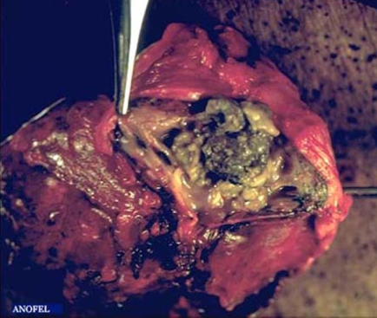
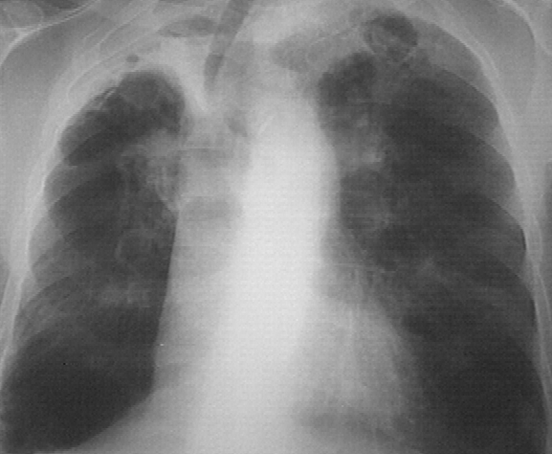
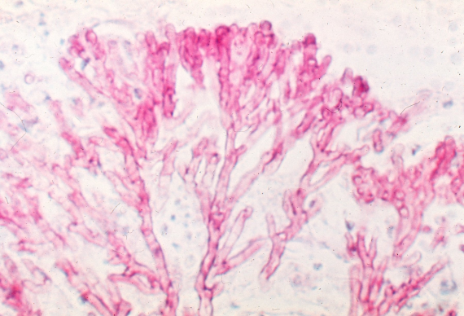
Truffe aspergillaire observée après l’exérèse d’une lésion
Radio thoracique de face : apex gauche : image en grelot.

Aspergillus fumigatus en PAS (poumon)
/!\ les ronds ne sont pas des spores mais des filaments coupés transversalement (comme un saucisson)

Aspect microscopique : filaments fins, enchevêtrés, de fin diamètre, sceptés, dichotomie en angle aigu +++ (séparation en 2 branches qui forment un angle). En parasitologie en voit la tête aspergillaire caractéristique mais pas en anapath (car il y a de l’inflammation au contact qui empêche de les voir).
Rq : on peut avoir un épaississement de la plèvre (pachyplevrite) autour de la truffe => patient va cracher de l’aspergillus.
Le diagnostic se fait sur la localisation et l’aspect morphologique : filaments de fin diamètre, enchevêtrés qui donnent un aspect radiaire.

- Mycoses à Mucorales
MUCORALES : patients diabétiques +++, engage le pronostic vital => URGENCE, donne des œdèmes cutanéo-muqueux, et parfois des lésions de la rétine.
Filaments à dichotomie en angle DROIT, large, non septé NE PAS CONFONDRE AVEC ASPERGILLUS mais il peut y avoir co-infection des 2 chez un même patient.

- CONCLUSION mycoses
En anapath on caractérise le type morphologique, le type d’inflammation (purulent, invasif)
Champignons parfois visibles en coloration standard :
- Colorés en rouge par le PAS et en noir par le grocott
- Filaments (à caractériser) et / ou levures
- Identification par la culture ++++
Confrontation anatomo-clinique +++
Colorations histochimiques indispensables
Etude mycologique
- PARASITOSES

Connaître un peu l’histoire du parasite : cycle parasitaire (homme = hôte occasionnel, habituel), tropisme (varie selon le stade de maturation… car cette infestation est faite par des organismes complexes. Il y a une réaction inflammatoire peu spécifique au contact du parasite qu’il soit vivant ou mort (parfois la réaction est plus importante au contact du mort).

- Bilharziose = schistosomiase

Très répandue, existe en France (migration depuis l’Afrique, les Antilles +++). L’Homme est en hôte obligatoire.
Clinique : diagnostic
  - Interpréter les biopsies rectales ou hépatiques = job de l’anapath
  - Recherche d’œufs dans les selles
  - Sérologie
Anatomie pathologique :
- On recherche des œufs en général dans les veinules de ramification de la veine porte où ils sont embolisés et forment des granulomes hépatiques : lymphocytes, cellules géantes multinuclées et cellules épithélioides au contact d’œufs ou de débris d’œufs (centraux).
- Œufs embolisés (dans les veinules portes) => évolution du parenchyme hépatique vers la fibrose à cause de l’inflammation chronique : élargissement des espaces portes et développement vasculaire notamment veineux collatéral car les veinules sont bouchées.
- Mais ne donne pas de cirrhose car il y a respect de l’architecture lobulaire.
- Au niveau de la muqueuse vésicale : risque de sclérose de la vessie, sténose des uretères, hyperplasie de l’épithélium vésical
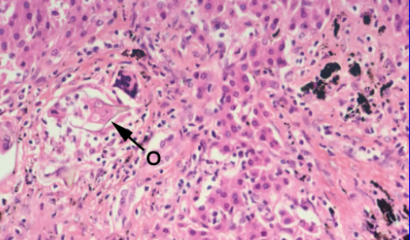
- Muqueuse rectale

Microscopie : bilharziose hépatique : œuf dans un capillaire de l’espace porte qui est élargi et fibreux, et dont le réseau vasculaire est anormalement riche. On observe aussi en noir des pigments biharziens caractéristiques de l’atteinte hépatique.
Source : http://anapath-paris7.aphp.fr/imagerie/pages/diapo174.htm

- Echinococcose = hydatidose (kyste hydatique)

Larve de Taenia échinocoque : parasite du chien, mesure 5-8mm de long et est bien supportée par l’organisme.
C’est une parasitose cosmopolite. L’évolution est très lente ce qui rend la découverte :
- Fortuite : radio, bilan pour une autre pathologie
- Grâce à des signes allergiques, signes liés à la compression, à la tuméfaction.
Le risque est la rupture de kyste +++ qui entraîne un choc anaphylactique et une dissémination des vésicules à tout l’organisme.
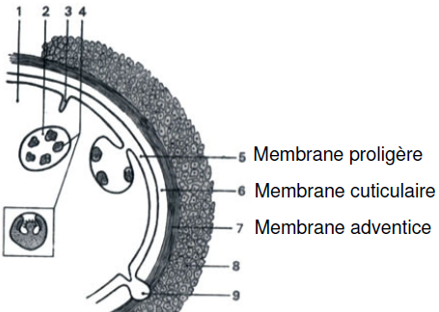
Le diagnostic est sérologique.

Anatomie pathologique :
- Macroscopie : kyste de 5-10cm à contenu liquidien clair, vésicules de 1-3cm rondes, blanches et fragiles, paroi interne tapissée d’une membrane blanche, translucide.
Membrane adventice est faite par l’homme
La membrane cuticulaire flotte à l’intérieur de l’adventice et a un aspect anhiste: lisse rose pale
- Microscopie : on recherche les crochets des scolex dans les vésicules
- Pneumocystoses

Pneumopathie à Pneumocystis jirovecii

Apparaît chez l’immunodéprimé : maladie opportuniste la + fréquente au cours du SIDA (60% de patients HIV) et c’est le mode d’entrée de la maladie dans 35% des cas.
Elle donne des pneumopathies interstitielles et alvéolaires, hypoxémiantes et fébriles.
C’est une URGENCE !!!

Diagnostic :
Recherche des parasites dans :
- LBA (lavage bronchiolo-alvéolaire : on envoie du liquide dans les bronches mais on ne récupère pas le 1er lavage, il faut aller au fond au cours des lavages suivants) si la localisation est assez proximale. On retrouve des aspects de spume (même s’il s’agit d’un prélèvement cytologique)
- Biopsie transpulmonaire si la localisation est très périphérique (impossible de l’atteindre par LBA).

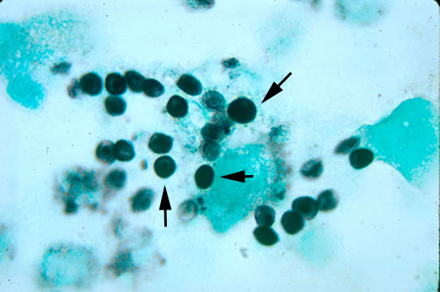
Aspect caractéristique : exsudat spumeux (nuage blanc-rosé en HES) intra-alvéolaire qui contient les parasites. Les parois alvéolaires sont épaissies. On utilise les colorations de Grocott et Giemsa. On peut faire aussi un immunomarquage qui colore les pneumocystis.

Grocott : dans la spume on a le parasite coloré en noir en aspect de cible.
Source : http://anapath-paris7.aphp.fr/imagerie/album/diapo538.htm

- Cas clinique
Jeune homme de 27ans héroinomane, VIH + depuis 3 ans.
Hospitalisation dans un tableau clinique de :
- Toux sèche, polypnée, fièvre à 40°C
- hépato-splénomégalie
- Lymphocytes CD4 : 12/mm3 => STADE SIDA
- Tomodensitométrie pulmonaire : micronodules répartis dans les deux champs pulmonaires.
Cultures sur aspirations bronchiques, crachats et hémocultures : reviennent négatives.
Évolution vers un état de choc avec collapsus et troubles de la conscience.
- On donne un traitement anti-tuberculeux d’épreuve (comme on ne connaît pas le germe impliqué, en désespoir de cause on le traite pour la tuberculose car c’est une affection fréquente) : décès en une semaine.

A l’autopsie on retrouve de multiples foyers nécrotiques de taille variable : rate, foie, pancréas, poumon, SNC, gg lypmphatiques => pathologie systémique.

Coupe du poumon : alvéoles remplies de spume à aspect non caractéristique
Le Grocott revient négatif et l’IHC est négative. Certains signes étant extra-pulm => pas un pneumocystis !!!

EN reprenant les coupes anapath on se rend compte que le pathogène est intracellulaire : dans le pneumocyte.
- Toxoplasmose pulmonaire nécrotique donc ce n’était pas de la spume, seulement l’abcès.

Rq : on recherche systématiquement le CMV.

LES CLES DU DIAGNOSTIC :
Tableau clinique: immunodépression sévère + symptomatologie pulmonaire
• CD4 12/mm3 => stade SIDA
• pneumopathie fébrile bilatérale
• Image de micro-opacités nodulaires disséminées : pneumocystose pulmonaire, infection virale nécrosante, (CMV++), tuberculose pulmonaire
Aspect histologique:
• Orientant le diagnostic : nécrose, petites formations de 2 à 4 microns.
• Très évocateur du diagnostic : micro-organismes intra cellulaires (macrophages, pneumocytes…)

- Toxoplasmose

Parasite cosmopolite. En France on le retrouve surtout dans les régions centre et midi.
Il y a 3 formes de toxoplasmose :
- Bénigne : asymptomatique chez l’immunocompétent
- Grave chez l’immunodéprimé : atteinte polyviscérale : cérébrale +++, cardiaque, pulmonaire.
- Congénitale : lors de primo-infection chez la femme enceinte => avortement ou malformations

C’est la 2e affection opportuniste la plus fréquente au cours du SIDA : signes clinique évocateurs (atteinte cérébrale +++) => ttt d’épreuve.

Pour les atteintes extra-cérébrales, le diagnostic est rarement évoqué cliniquement, la découverte est autopsique (poumon, cœur).

